СОГЛАСОВАНИЕ ДОКУМЕНТОВ

Все задания по согласованию документов поступают исполнителям в папку Входящие или в подпапки внутри папки Входящие (н-р, Договоры ГПХ, Приказы).
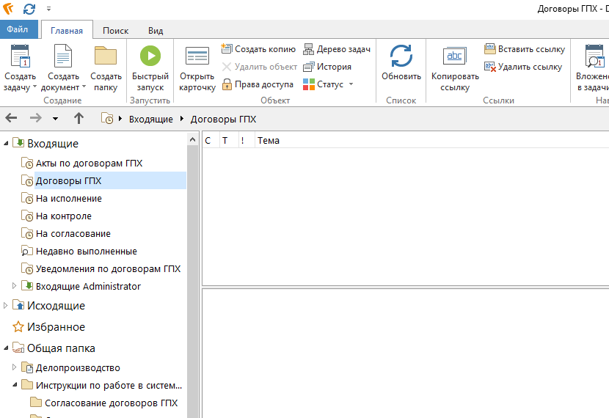

В указанной папке будут записи заданий на согласование документов. Чтобы открыть задание нужно дважды щелкнуть по нему мышкой.
Откроется окно задания. На рисунке ниже пример окна задания по согласованию договора ГПХ:
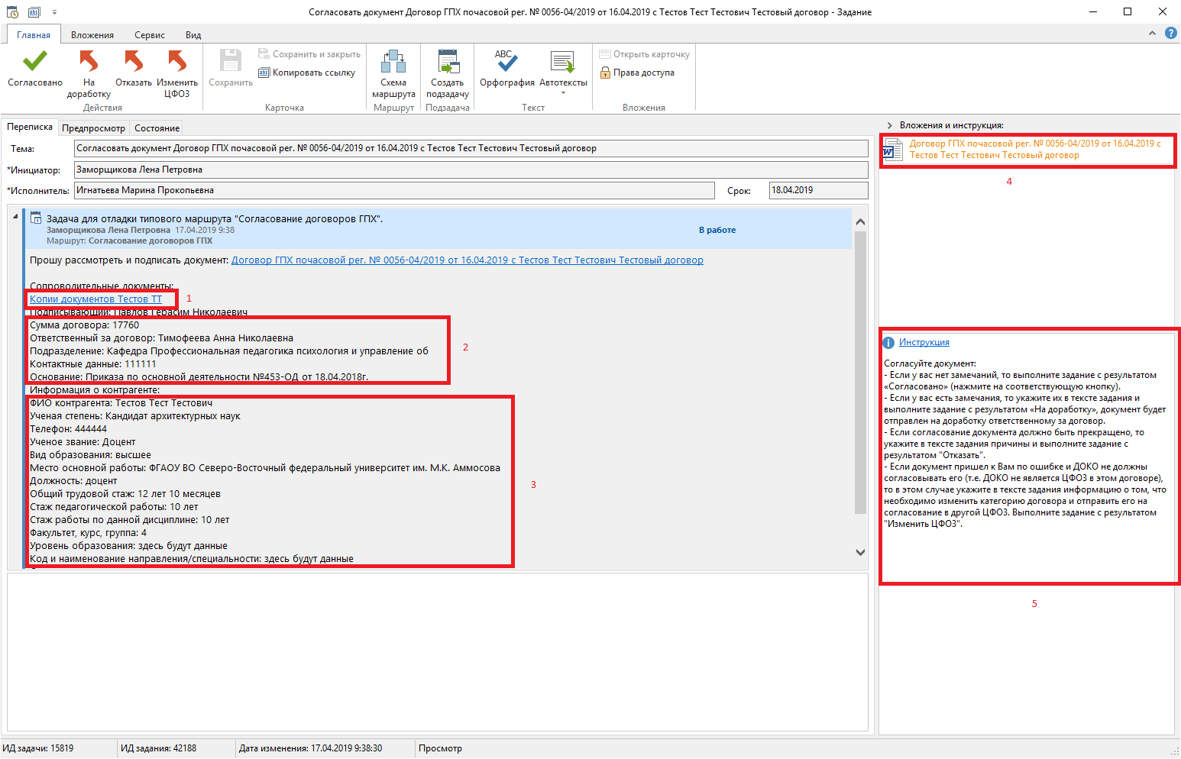

В окне задания по согласованию договора ГПХ в закладке Переписка можно посмотреть следующую информацию (на рисунке выше выделены красным прямоугольником и пронумерованы):
- Копии дополнительных прикрепленных документов в виде ссылок (н-р, копия паспорта, ИНН, СНИЛС, согласие на обработку персональных данных и т.д.). Для открытия нужно нажать на ссылку. Ссылок может быть несколько. Н-р, бухгалтерия проверяет правильность заполнения реквизитов в договоре, на основании прикрепленных копий документов.
- Краткую информацию о договоре и ответственном лице.
- Информацию о контрагенте.
- Документы. Для просмотра текста документа нужно дважды нажать мышкой на прикрепленный документ. Для того чтобы посмотреть карточку документа: выделите файл договора – нажмите правую кнопку мыши – выберите команду Открыть карточку. Откроется карточка документа (у разных видов документов состав реквизитов карточек отличается):
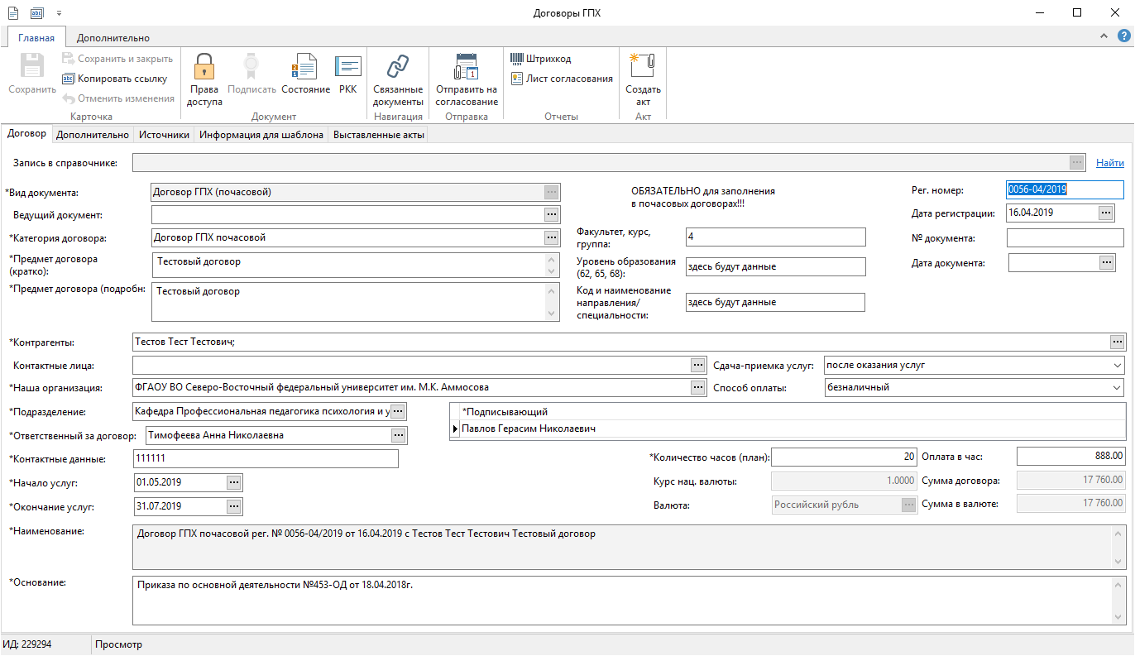
- Инструкцию по действиям, которые согласующий может выполнить в задании. Если вы не знаете на какие кнопки в панели задач нажимать, то можете посмотреть инструкцию.

Окно задания одинаково для всех документов, и отличается только информацией, которая содержится в закладке Переписка и в разделе Вложения и инструкции. Принцип открытия карточек для всех прикрепленных файлов – одинаков.

Исполнитель может выполнить следующие действия в задании (нажать на кнопки в меню):

- На доработку 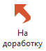 – нужно нажать, если есть замечания по документу, или не прикреплены дополнительные документы и т.д.
Перед нажатием на кнопку обязательно нужно ввести причину отправки на доработку. Информация вводится с клавиатуры в поле выделенным красным на рисунке ниже.
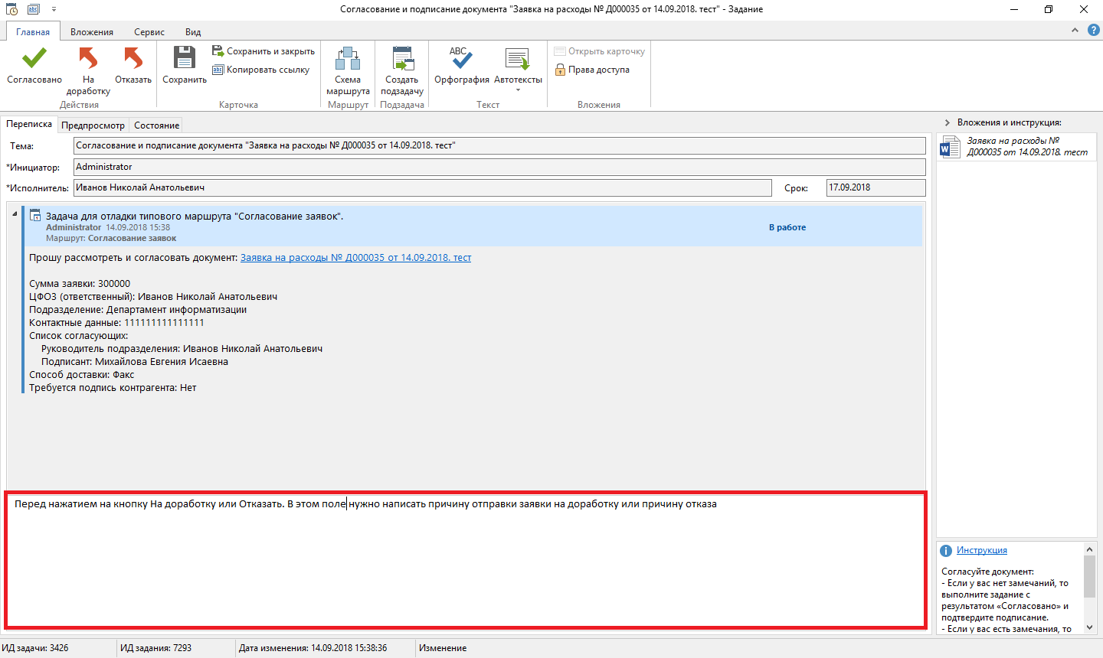
После нажатия на кнопку На доработку появится окно подтверждения. При нажатии на кнопку Да, документ будет отправлен дальше по маршруту. Если нужно внести что-то дополнительно, то нажимаете на кнопку Нет.
При согласовании договора ГПХ в ЦФО3, после нажатия на кнопку Да появится окно запроса параметров маршрута, в котором при необходимости, можно изменить исполнителя следующего блока (следующего согласующего). В частности, ЦФО3 может изменить или выбрать курирующего проректора (ЦФО2).
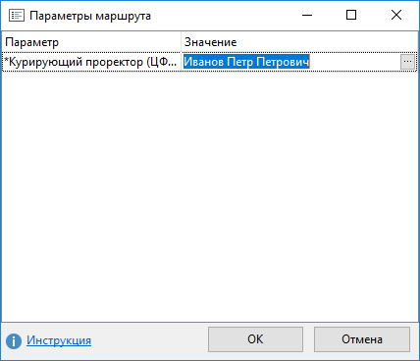
Могут быть и другие параметры.
Задание будет выполнено с результатом На доработку и перейдет в блок маршрута Доработка документа ответственным (задание отправиться на доработку инициатору документа или ответственному лицу, в зависимости от того какой документ проходит согласование).

- Отказать 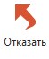 - нужно нажать, если согласование документа должно быть прекращено.
Перед нажатием на кнопку обязательно нужно ввести причину отказа. Информация вводится с клавиатуры в поле выделенным красным на рисунке выше.
После нажатия на кнопку Отказать появится окно подтверждения, в этом окне если вы внесли причину отказа, то нажимаете на кнопку Да. Если нужно что-то дополнить, то нажимаете на кнопку Нет.
Задание будет выполнено с результатом Отказать и перейдет в блок маршрута Доработка документа ответственным (задание отправиться на доработку инициатору документа или ответственному лицу, в зависимости от того какой документ проходит согласование). Инициатор или ответственный за документ может прекратить согласование.

- На доп. согласование – нужно нажать в случае, если требуется согласовать документ с сотрудниками, которые явно не указаны в листе согласования. После нажатия на кнопку требуется указать доп. согласующих. До нажатия на кнопку нужно ввести причину отправки на доп. Согласование.
Задание будет выполнено с результатом На доп. согласование и перейдет указанному исполнителю или исполнителям.
!!! ВНИМАНИЕ. Данная возможность может отсутствовать.

- Изменить ЦФО3 – нужно нажать в случае, если ответственный за договор неправильно выбрал ЦФО3 и в следствие чего договор попал вам на согласование. Перед нажатием на кнопку нужно указать причину возврата договора ответственному за договор. В причине указать что требуется изменить ЦФО3.
Задание будет выполнено с результатом Изменить ЦФО3 и перейдет ответственному за договор.
!!! ВНИМАНИЕ. Данная возможность может отсутствовать.

- Согласовано – нужно нажать в случае, если нет замечаний. Комментарии в этом случае вводить не обязательно.
После нажатия на кнопку Согласовано появится окно подтверждения. При нажатии на кнопку Да, документ будет отправлен дальше по маршруту. Если нужно внести что-то дополнительно, то нажимаете на кнопку Нет.
При согласовании договора ГПХ в ЦФО3, после нажатия на кнопку Да появится окно запроса параметров маршрута, в котором при необходимости, можно изменить исполнителя следующего блока (следующего согласующего). В частности, ЦФО3 может изменить или выбрать курирующего проректора (ЦФО2).
Могут быть и другие параметры.

Задание будет выполнено с результатом Согласовано и перейдет на следующий блок маршрута.

